Wasserpflanzen schnell und sicher entfernen
Schüler der HTBLA Braunau entwickeln mit B&R-Technik autonomes Mähboot
Für ihr Maturaprojekt an der HTBLA Braunau haben die Zwillingsbrüder Fabian und Julian Haring aus Hochburg/Ach ein Mähboot automatisiert. Mit der Unterstützung vom Eggelsberger Automatisierungsspezialist B&R bauten sie das Boot so um, dass es autonom fahren kann und dem Bootsführer viele zusätzliche Funktionen zur Arbeitserleichterung bietet.

Das präzise Entfernen von Wasserpflanzen mit einem herkömmlichen Mähboot gestaltet sich schwierig und umständlich. Dies mussten die beiden HTL-Schüler selbst feststellen, als sie mit dem Mähboot ihres Onkels unterwegs waren. Für ihr Maturaprojekt beschäftigten sie sich daher mit der Entwicklung eines autonom fahrenden Mähbootes. Mit Hilfe von B&R-Automatisierungstechnik kann das Boot konstant die Geschwindigkeit und den vorgegebenen Kurs halten. Darüber hinaus verfügt es über ein B&R-Display auf dem die aktuelle GPS-Position und die bereits gemähte Fläche des Gewässers angezeigt werden.
Auszeichnung als Nachwuchsforscher
Mit dem autonomen Mähboot kann sich der Bootsführer besser auf die Umgebung und mögliche Hindernisse konzentrieren. „Das Fahren war früher sehr anstrengend, da der Bootsführer auf viele Dinge gleichzeitig achten musste“, erklärt Fabian Haring und Julian ergänzt: „Mit dem autonomen Mähboot kann er schneller reagieren und leichter ausweichen wenn sich zum Beispiel ein Schwimmer nähert“. Das gelungene Projekt der beiden wurde beim größten Nachwuchsforscher-Wettbewerb in Österreich „Jugend Innovativ“ mit dem dritten Platz in der teilnehmerstärksten Kategorie „Engineering“ ausgezeichnet.
Nachwuchs fördern
B&R betreut jährlich rund 50 Maturaprojekte von österreichischen Bildungseinrichtungen. Die Schüler werden von der Konzipierung bis zur Fertigstellung ihres Projektes begleitet. Sie bekommen neben B&R-Hardware- und Softwarekomponenten auch eine umfassende Schulung zum Aufbau des notwendigen Know-hows zur Verfügung gestellt. Zusätzlich können die Schüler jederzeit über eine extra eingerichtete Hotline mit B&R-Spezialisten Kontakt aufnehmen, Fragen stellen und sich technische Unterstützung bei der Projektumsetzung holen.

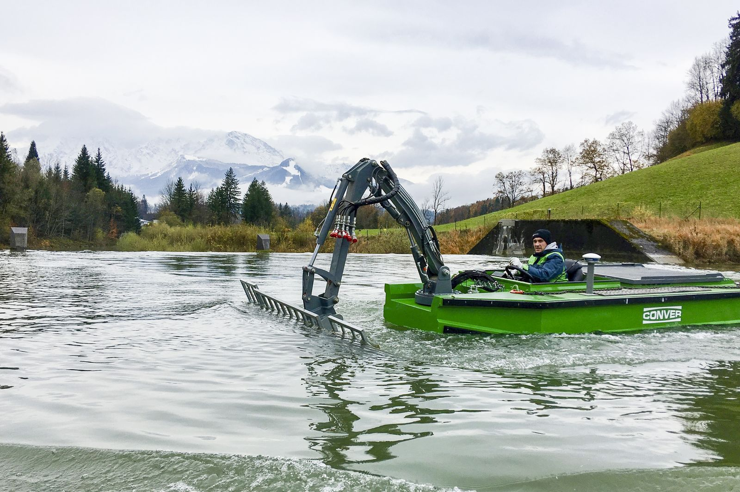
Mit Hilfe von B&R-Automatisierungstechnik kann das autonome Mähboot konstant die Geschwindigkeit und den vorgegebenen Kurs halten.

Über B&R
B&R, eine Division des ABB-Konzerns, ist ein weltweit führendes Unternehmen der industriellen Automatisierung mit Hauptsitz in Österreich. Als Branchenführer kombiniert B&R modernste Technologien mit fortschrittlichem Engineering. B&R bietet Kunden aus den unterschiedlichsten Branchen perfekte Gesamtlösungen in den Bereichen Maschinen- und Fabrikautomatisierung, Antriebs- und Steuerungstechnik, Visualisierung und integrierte Sicherheitstechnik. Lösungen für die Kommunikation im Industrial IoT - allen voran OPC UA, POWERLINK und der offene Standard openSAFETY - runden das Leistungsportfolio von B&R ab. Die Software-Entwicklungsumgebung Automation Studio ist wegweisend für zukunftsorientiertes Engineering. Mit innovativen Lösungen setzt B&R neue Standards in der Automatisierungswelt, hilft Prozesse zu vereinfachen und übertrifft Kundenerwartungen.
Weitere Informationen finden Sie unter www.br-automation.com

